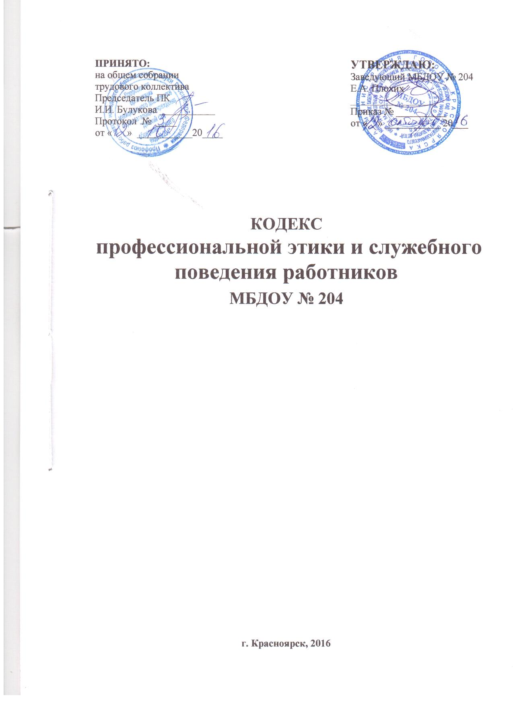

- Общие положения
1.1. Настоящее Положение разработано на основании:
- Конституции Российской Федерации, принятой всенародным голосованием 12.12.1993 года;
- Федерального закона от 29.12.2012 № 273-ФЗ «Об образовании в Российской Федерации»;
- Федерального закона от 30.12.2001 № 97-ФЗ «Трудовой Кодекс Российской Федерации»;
- Федерального закона от 25.12.2008 № 273-ФЗ «О противодействии коррупции»;
- устава ДОУ;
- Правил внутреннего распорядка учреждения.
- иных федеральных законов, содержащих ограничения, запреты и обязательства для педагогических работников, нормативных правовых актов Российской Федерации.

1.2. Настоящий Кодекс устанавливает нормы профессиональной этики педагогических работников дошкольного образовательного учреждения.
1.3. Кодекс представляет собой совокупность общих принципов профессиональной этики и основных правил поведения при осуществлении педагогической деятельности.
1.4. Никакая норма настоящего Кодекса не должна толковаться как предписывающая или допускающая нарушение действующего законодательства об образовании.
1.5. Цель данного Кодекса – повышение доверия общества к системе дошкольного образования, обеспечение условий для предоставления гражданам качественных образовательных услуг.
1.6. Контроль за соблюдением норм профессиональной этики педагогическими работниками детского сада, оказание им консультационной помощи в вопросах профессиональной этики, а также урегулирование спорных ситуаций возлагается на комиссию по урегулированию споров между участниками образовательных отношений.
1.7. В своей деятельности комиссия руководствуется действующим законодательством РФ об образовании, настоящим Кодексом и Положением о комиссии по урегулированию споров между участниками образовательных отношений.
1.8. Нарушение требований настоящего Кодекса квалифицируется как неисполнение или ненадлежащее исполнение педагогическим работником своих обязанностей и влечет за собой либо моральное воздействие, либо одно из установленных трудовым законодательством дисциплинарных взысканий.
1.9. Ключевые идеи норм профессиональной этики:
- повышение доверия граждан к учреждению;
- установление и обобщение нравственно-этических норм деятельности педагогических работников и их профессионального поведения для достойного осуществления своей профессиональной деятельности и повышения эффективности выполнения должностных обязанностей;
- содействие укреплению авторитета и обеспечению единых норм поведения педагогических работников детского сада;
- регулирование профессионально-этических проблем во взаимоотношениях педагогических работников, возникающих в процессе их совместной деятельности;
- воспитание нравственной личности педагогического работника, соответствующей нормам и принципам общечеловеческой и профессиональной морали.

1.10. Кодекс служит основой для формирования взаимоотношений, основанных на нормах морали, уважительном отношении к педагогической деятельности в общественном сознании.
1.11. Знание и соблюдение норм настоящего Кодекса является нравственным долгом каждого педагогического работника учреждения и обязательным критерием оценки качества его профессиональной деятельности.
1.12. Педагогический работник, осуществляющий педагогическую деятельность или поступающий на работу, изучив содержание настоящего Кодекса, вправе принять для себя его нормы или отказаться от педагогической деятельности.
II. Обязательства педагогических работников перед профессиональной деятельностью
2.1. Педагогические работники при всех обстоятельствах должны сохранять честь и достоинство, присущие их деятельности.
2.2. В процессе своей профессиональной деятельности педагогические работники должны соблюдать следующие этические принципы:
- законность;
- объективность;
- компетентность;
- справедливость;
- честность;
- гуманность;
- демократичность;
- профессионализм;
- взаимоуважение;
- конфиденциальность.

2.3. Педагогические работники, осознавая ответственность призваны:
- оправдывать доверие и уважение общества к своей профессиональной деятельности, прилагать усилия для повышения ее престижа;
- исполнять должностные обязанности добросовестно и на высоком профессиональном уровне в целях обеспечения эффективной работы учреждения;
- осуществлять свою деятельность в пределах своих полномочий;
- исключать действия, связанные с влиянием каких-либо личных, имущественных (финансовых) и иных интересов, препятствующих добросовестному исполнению должностных обязанностей;
- соблюдать установленные действующим законодательством ограничения и запреты, исполнять обязанности, связанные с педагогической деятельностью;
- соблюдать беспристрастность, исключающую возможность влияния на свою профессиональную деятельность решений политических партий и общественных объединений;
- проявлять корректность и тактичность в обращении с участниками образовательных отношений;
- проявлять толерантность к обычаям и традициям народов России и других государств, учитывать культурные и иные особенности различных этнических, социальных групп и конфессий, способствовать межнациональному и межконфессиональному согласию;
- принимать предусмотренные законодательством РФ меры по недопущению возникновения и урегулированию возникших случаев конфликта интересов;
- быть требовательными к себе, стремится к самосовершенствованию;
- не терять чувство меры и самообладания;
- соблюдать правила русского языка, культуру своей речи, не допускать использования ругательств, грубых и оскорбительных высказываний;
- соблюдать деловой стиль, опрятность, аккуратность и чувство меры во внешнем виде.

2.4. В процессе своей профессиональной деятельности педагогические работники обязаны воздерживаться от:
- поведения, которое могло бы вызвать сомнение в добросовестном исполнении педагогическим работником своих должностных обязанностей, а также избегать конфликтных ситуаций, способных нанести ущерб их репутации или авторитету учреждения;
- пренебрежительных отзывов о деятельности своего учреждения или проведения необоснованных сравнений его с другими;
- любого вида высказываний и действий дискриминационного характера по признакам пола, возраста, расы, национальности, языка, гражданства, социального, имущественного или семейного положения, политических или религиозных предпочтений;
- резких и циничных выражений оскорбительного характера, связанных с физическими недостатками человека;
- грубости, злой иронии, пренебрежительного тона, заносчивости, предвзятых замечаний, предъявления неправомерных, незаслуженных обвинений;
- угроз, оскорбительных выражений или реплик, действий, препятствующих нормальному общению или провоцирующих противоправное поведение;
- поспешности в принятии решений, пренебрежения правовыми и (или) моральными нормами, использования средств, не соответствующих требованиям закона, нравственным принципам и нормам.

2.5. Педагогическим работникам необходимо принимать меры по обеспечению безопасности и конфиденциальности информации, которая стала им известна в связи с исполнением своих должностных обязанностей, за несанкционированное разглашение которой они несут ответственность.
2.6. Во время воспитательно-образовательного процесса и любых официальных мероприятий не допускаются телефонные переговоры, звуковой сигнал мобильного телефона должен быть отключен.
2.7. Если педагогический работник не уверен в том, как действовать в сложной этической ситуации, он имеет право обратиться в комиссию по урегулированию споров между участниками образовательных отношений.
III. Обязательства педагогических работников перед воспитанниками
3.1. Педагогические работники в процессе взаимодействия с воспитанниками обязаны:
- уважать право ребенка на сохранение своей индивидуальности;
- выбирать подходящий стиль общения, основанный на взаимном уважении;
- стремиться при оценке достижений воспитанников к объективности и справедливости;
- проявлять толерантность;
- не допускать физического и (или) психологического насилия;
- быть для воспитанников положительным примером;
- проявлять беспристрастность, доброжелательность и благосклонность ко всем воспитанникам;
- уважать честь и достоинство воспитанников;
- применять педагогически обоснованные и обеспечивающие высокое качество образования формы, методы обучения и воспитания;
- учитывать особенности психофизического развития воспитанников и состояние их здоровья, соблюдать специальные условия, необходимые для получения образования лицами с ограниченными возможностями здоровья, взаимодействовать при необходимости с медицинскими организациями;
- развивать у воспитанников познавательную активность, самостоятельность, инициативу, творческие способности, формировать гражданскую позицию, способность к труду и жизни в условиях современного мира, формировать у воспитанников культуру здорового и безопасного образа жизни.

3.2. В процессе взаимодействия с воспитанниками педагогические работники обязаны воздерживаться от:
- оценки их личности и личности их родителей (законных представителей);
- предвзятой и необъективной оценки их деятельности и поступков;
- требования дополнительной платы за образовательные услуги;
- курения в помещениях и на территории учреждения.
IV. Обязательства педагогических работников перед родителями (законными представителями) воспитанников
4.1. Педагогические работники в процессе взаимодействия с родителями (законными представителями) воспитанников обязаны:
- проявлять внимательность, тактичность, доброжелательность, желание осуществлять позитивное, конструктивное сотрудничество;
- высказываться в корректной и убедительной форме;
- если требуется, спокойно, без раздражения повторять и разъяснять смысл сказанного;
- начинать общение с приветствия;
- разъяснить при необходимости требования действующего законодательства и локальных нормативных актов по обсуждаемому вопросу;
- принять решение по существу обращения (при недостатке полномочий и компетенций сообщить координаты уполномоченного и компетентного лица);
- соблюдать коммуникативную культуру и деловой этикет;
- осуществлять свою деятельность на высоком профессиональном уровне, обеспечивать в полном объеме реализацию основной образовательной программы детского сада.

4.2. В процессе взаимодействия с родителями (законными представителями) воспитанников педагогические работники не должны:
- перебивать их в грубой форме;
- проявлять раздражение и недовольство по отношению к ним;
- разговаривать по телефону, игнорируя их присутствие;
- переносить свое отношение к родителям (законным представителям) на оценку личности и достижений детей;
- требовать от родителей (законных представителей) каких-либо личных услуг или одолжений;
- допускать поведения, приводящего к необоснованным конфликтам во взаимоотношениях;
- допускать критики правильности действий и поведения своих коллег в присутствии воспитанников и их родителей (законных представителей), а также в социальных сетях;
- поступаться профессиональным долгом ни во имя товарищеских, ни во имя каких-либо иных отношений.

4.3. В процессе сотрудничества с родителями прилагать все усилия, для привлечения родителей (законных представителей) активно участвовать в воспитании и образовании ребенка.
4.4. В случае конфликтного поведения со стороны законного представителя учащегося необходимо принять меры для того, чтобы снять его эмоциональное напряжение, а затем спокойно разъяснить ему порядок решения вопроса.
V. Обязательства педагогических работников перед коллегами
5.1. Педагогические работники в процессе сотрудничества с коллегами обязаны поддерживать атмосферу коллегиальности, профессионального общения, психологического комфорта.
5.2. В процессе взаимодействия с коллегами педагогические работники обязаны воздерживаться от:

- пренебрежительных отзывов о работе других сотрудников учреждения или проведения необоснованного сравнения их работы со своей;
- предвзятого и необъективного отношения к коллегам;
- обсуждения их недостатков и личной жизни.
VI. Ответственность за нарушение положений Кодекса.
6.1. Нарушение работником положений настоящего Кодекса рассматривается на заседаниях коллегиальных органов управления, предусмотренных Уставом образовательной организации и (или) комиссиях по урегулированию споров между участниками образовательных отношений.

6.2. Соблюдение работником положений Кодекса может учитываться при проведении аттестации педагогических работников на соответствие занимаемой должности, при применении дисциплинарных взысканий в случае совершения работником, выполняющим воспитательные функции, аморального поступка, несовместимого с продолжением данной работы, а также при поощрении работников, добросовестно исполняющих трудовые обязанности.

VII. Заключение
7.1. Настоящему Кодексу профессиональной этики должны следовать все сотрудники МБДОУ № 204. Принимаемые сотрудники знакомятся с действующим Кодексом в течение одного месяца. Стандарты внешнего вида устанавливаются Руководителем, соответственно характеру выполняемых задач. Соблюдение общих правил личной гигиены обязательно.

7.2. Настоящий Кодекс вступает в силу с момента его подписания, может изменяться и дополняться.

